GESTIÓN DOCUMENTAL DEL SISTEMA DE RENOVACIÓN DE REGISTRO CALIFICADO DE ARCADIA

PRESENTADO POR:

ING. AMILKAR SIERRA

SANTIAGO NAVARRO CALDERON

SANTIAGO ANDRES DAVID GOMEZ

UNIVERSIDAD POPULAR DEL CESAR

FACULTAD DE CIENCIAS TECNOLÓGICAS

INGENIERÍA DE SISTEMAS

VALLEDUPAR – CESAR

**Objetivo General:**

Desarrollar e implementar un aplicativo web para la gestión documental del Sistema de Renovación de Registro Calificado de ARCADIA

**Objetivos Específicos:** 

* Diseñar la estructura de la base de datos para el almacenamiento eficiente de la información
* Configurar la base de datos para garantizar su seguridad y rendimiento
* Desarrollar módulos de informes gráficos basados en la base de datos

**Resumen**

**Registro Calificado en la Universidad Popular del Cesar:**

El Registro Calificado es un requisito obligatorio para todas las carreras de la Universidad Popular del Cesar. Este proceso se rige por 9 condiciones que deben ser cumplidas, las cuales se derivan de los criterios establecidos en el Decreto 1330 de 2019.

**Criterios del Decreto 1330 de 2019:**

**Porcentaje de Cumplimiento:**

El cumplimiento de estos criterios se refleja en un porcentaje, que es esencial para determinar si se requieren acciones correctivas.

**Plan de Mejoramiento:**

Las personas responsables del proceso determinan el plan de mejoramiento. Este plan incluye:

● Documentos de Evidencia: que respalden las acciones de mejoramiento.

● Fecha Límite: para completar dichas acciones.

● Ubicación: donde se almacenará la evidencia del mejoramiento.

● Frecuencia de Medición: para monitorear el progreso.

**Informes y Seguimiento:**

Por cada etapa del proceso, se genera un informe que documenta el progreso.

El seguimiento se lleva a cabo de manera cronológica, permitiendo un monitoreo continuo.

El porcentaje de avance debe ser lineal y se distribuye en un periodo de 7 años, asegurando un desarrollo constante y sostenible.

tablas de datos básicos

modelo

factores

características

**Diccionario de datos a partir de las tablas creadas**

## **Tabla facultades:**

**facultad_id:** identificador único de la facultad

**nombre:** nombre de la facultad

## **Tabla programas:**

**programa_id:**identificador unico del programa

**nombre:** nombre del programa

**facultades_id:** id de la facultad relacionada al programa

## **Tabla autoevaluación:**

**Descripción:** Representa una evaluación del programa educativo que sigue el modelo de aseguramiento de calidad seleccionado.

**Campos:**

**Id:** identificador único de la autoevaluación

**nombre:** Nombre descriptivo de la autoevaluación (e.j., "").

**programa_id:** identificador que representa la autoevaluación del programa.

**modelo_id:** identificador que identifica al modelo que se va a implementar en la autoevaluación.

**fecha_inicio:** fecha que representa el inicio de la autoevaluación.

**fecha_final:** fecha que representa el final de la autoevaluación.

**fecha_modificacion:** fecha que representa en primera instancia la primera vez que se creó y luego representa las modificaciones que se han ido realizando.

**estado:** representa el status de la evaluación(activa, inactiva)

## **Tabla modelo_acreditacion:**

**Descripción:** Un modelo representa un marco de referencia de acreditación que agrupa diferentes factores a evaluar dentro de un programa académico.

**Campos:**

**modelo_id:** Identificador único del modelo.

**nombre:** Nombre descriptivo del modelo (e.j., "Acreditación CNA").

**Relaciones:** Un modelo puede tener múltiples factores.

## **Tabla calificacion_factor:**

**Descripción:** Un factor es un criterio específico dentro del modelo de acreditación que necesita ser evaluado. Ejemplos de factores incluyen "Calidad Docente" o "Infraestructura".

**Campos:**

**calificacion_factor_id (PK):** Identificador único del factor en la autoevaluación.

**factor_id:** Identificador del factor (FK hacia factores.factor_id).

**ponderacion:** Valor decimal que indica la importancia relativa del factor dentro del modelo (e.g., 0.20 para un 20%) NO PUEDE SUPERAR EL 100%.

**resultado:** Es la sumatoria de multiplicar la ponderación(%) y resultado que se encuentra en la tabla caracteristica. Es de anotar que este valor debe calcularse por cada una de las características asociadas al resultado y además los valores resultantes deben ser redondeados a un entero.

ejem: (resultado = ponderación * resultado)

resultado = 4% * 3.3

resultado = 0.132

**autoevaluacion_id:** Identificador de la autoevaluación al que pertenece el factor.

**Relaciones:** Un factor puede tener múltiples características

## **Tabla calificacion_caracteristica**

Los criterios se evalúan en una escala de 0 a 5. Si una carrera obtiene una puntuación inferior a 3 en alguno de los criterios, se deben implementar acciones de mejoramiento.

**Descripción:** Una característica es un aspecto específico que se mide dentro de un factor. Por ejemplo, dentro del factor "Calidad Docente", podríamos tener

características como "Formación Académica" y "Experiencia Profesional".

**Campos:**

**calificacion_caracteristica_id (PK):** Identificador único de la característica en la evaluación.

**caracteristica_id:** Identificador de la característica (FK hacia **caracteristica**.caracteristica_id).

**justificación:** Descripción que justifica la relevancia de la característica.

**resultado:** Valor calculado basado en la escala de indicadores asociados. PROMEDIO DE LA ESCALA DE LOS INDICADORES ASOCIADOS

**ponderación:** La sumatoria de las características no puede sobrepasar la ponderación del factor asociado

**calificación factor_id:** Identificador de la calificacion_factor al que pertenece la calificacion_característica.

**Relaciones:** Una característica puede tener múltiples indicadores.

## **Tabla calificacion_indicador:**

**Descripción:** Un indicador es una medida específica utilizada para evaluar una característica.

**Campos:**

**id (PK):** Identificador único del indicador en la evaluación.

**indicador_id:** Identificador del indicador (FK hacia **calificacion_indicador**.indicador_id).

**escala_id:** Identificador de la escala utilizada para evaluar el indicador (FK hacia escalas.escala_id).

**calificacion_caracteristica_id:** Identificador de la característica a la que pertenece el indicador. (FK hacia calificacion_caracteristica_id)

**Relaciones:** Un indicador está asociado a una única característica.

## **Tabla escalas:**

**escala_id:** identificador único de la escala.

**escala_cualitativa: valor que representa el valor cuantitativo de un indicador**

**escala_numerica: valor que representa la escala numérica de un indicador**

## **Tabla fuentes:**

**fuente_id:**identificador único de la fuente.

**nombre:**nombre de la fuente.

**soporte:**soporte agregado a la fuente(puede ser el path de donde este guardado puede ser un servicio de s3).

**Tablas basicas del modelo**

**Tabla: factores**

**Descripción:** Representa los factores dentro de un modelo de acreditación. Aquí es donde se realizan las operaciones CRUD por parte de los factores en cuestión.

**Campos:**

**factor_id (PK):** Identificador único del factor.

**codigo:** Código del factor.

**nombre:** Nombre del factor.

**estado:** Estado del factor.

**fecha_modificacion:** Fecha de la última modificación.

**modelo_id:** Identificador del modelo de acreditación al que pertenece el factor.

**Tabla: caracteristicas**

**Descripción:** Almacena las características dentro de un factor.

**Campos:**

**caracteristica_id (PK):** Identificador único de la característica.

**codigo:** Código de la característica.

**nombre:** Nombre de la característica.

**descripcion:** Descripción de la característica.

**factor_id:** Identificador del factor al que pertenece la característica. (FK hacia factores.factor_id)

**estado:** Estado de la característica.

**fecha_modificacion**: Fecha de la última modificación.

**Tabla: indicadores**

**Descripción:** Almacena los indicadores que se utilizan para evaluar las características.

**Campos:**

**indicador_id (PK):** Identificador único del indicador.

**codigo:** Código del indicador.

**nombre:** Nombre del indicador.

**estado:** Estado del indicador.

**fecha_modificacion:** Fecha de la última modificación.

**caracteristica_id:** Identificador de la característica a la que pertenece el indicador.

**fuente_id:** Identificador de la fuente de datos del indicador.

**Modelo Relacional de la base de datos**

Este modelo de base de datos final te permite realizar autoevaluaciones siguiendo un esquema jerárquico, desde los programas académicos y modelos de acreditación hasta los factores, características, e indicadores, garantizando la correcta relación entre ellos.

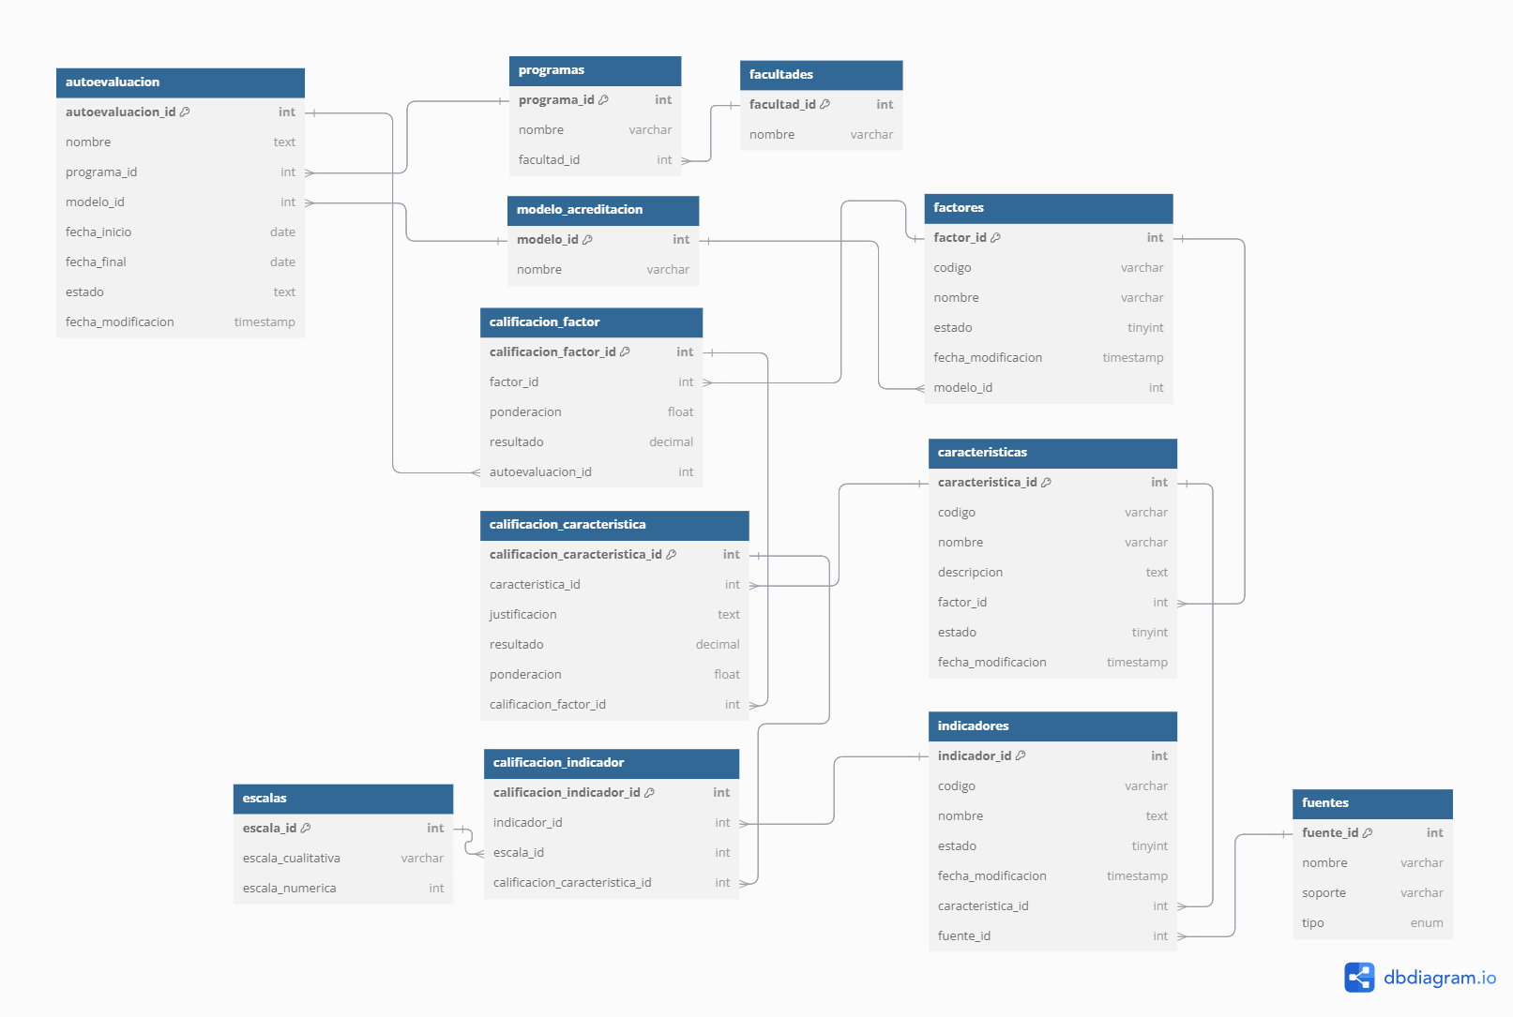

# **Tabla de Requerimientos Funcionales**

| ID | Requerimiento funcional | Descripción | Prioridad | Comentarios |
| --- | --- | --- | --- | --- |
| RF001 | Gestion de auto evaluación | El sistema debe permitir la creación,eliminación, consulta de una autoevaluación. | Alta |  |
| RF002 | Gestion de programa | El sistema debe permitir agregar, editar y eliminar los programas | alta |  |
| RF003 | Gestion de modelo evaluativo | El sistema debe permitir agregar, editar y eliminar los modelos evaluativos | alta |  |
| RF004 | Gestión de factores | El sistema debe permitir agregar, editar y eliminar los factores que puedan ser utilizados en los en un modelo evaluativo | alta |  |
| RF005 | Gestión de características | El sistema debe permitir agregar, editar y eliminar las caracteristicasque puedan ser utilizados en los factores. | alta |  |
| RF006 | Gestión de indicadores incluyendo las fuente y escalas pertenecientes al mismo | El sistema debe permitir agregar, editar y eliminar las fuentes que puedan ser utilizados en los indicadores. | media |  |
| RF007 | Gestión de fuentes | El sistema debe permitir agregar, editar y eliminar las fuentes que puedan ser utilizados en los indicadores. | media |  |
| RF008 | Gestión de escalas | El sistema debe permitir agregar, editar y eliminar tipos de escala que puedan ser utilizados en los indicadores. | media |  |

nuevos

### **Autoevaluaciones:**

| **ID** | **Requerimiento funcional** | **Descripción** | **Prioridad** |
| --- | --- | --- | --- |
| RF001 | CRUD Autoevaluaciones | La base de datos debe permitir la creación, lectura, actualización y eliminación de registros de autoevaluación. | Alta |
| RF001.1 | Relación Autoevaluación-Programa | La base de datos debe gestionar la relación entre autoevaluaciones y programas, permitiendo asociar varios programas a una autoevaluación. | Alta |
| RF001.2 | Relación Autoevaluación-Factores | La base de datos debe permitir vincular factores específicos a cada autoevaluación. | Alta |

### **Programas:**

| **ID** | **Requerimiento funcional** | **Descripción** | **Prioridad** |
| --- | --- | --- | --- |
| RF002 | CRUD Programas | La base de datos debe permitir agregar, leer, actualizar y eliminar registros de programas académicos. | Alta |
| RF002.1 | Relación Programas-Modelos Evaluativos | La base de datos debe gestionar la relación entre los programas y los modelos evaluativos que aplican a cada uno. | Alta |

### **Modelos Evaluativos:**

| **ID** | **Requerimiento funcional** | **Descripción** | **Prioridad** |
| --- | --- | --- | --- |
| RF003 | CRUD Modelos Evaluativos | La base de datos debe permitir agregar, leer, actualizar y eliminar modelos evaluativos utilizados en los programas. | Alta |
| RF003.1 | Relación Modelo Evaluativo-Factores | La base de datos debe gestionar la relación entre un modelo evaluativo y los factores que lo componen. | Alta |
| RF003.2 | Versionado de Modelos Evaluativos | La base de datos debe permitir versionar los modelos evaluativos, conservando históricos de versiones anteriores. | Media |

### **Factores:**

| **ID** | **Requerimiento funcional** | **Descripción** | **Prioridad** |
| --- | --- | --- | --- |
| RF004 | CRUD Factores | La base de datos debe permitir agregar, leer, actualizar y eliminar factores utilizados dentro de los modelos evaluativos. | Alta |
| RF004.1 | Relación Factores-Características | La base de datos debe gestionar la relación entre los factores y las características asociadas a ellos. | Alta |

### **Características:**

| **ID** | **Requerimiento funcional** | **Descripción** | **Prioridad** |
| --- | --- | --- | --- |
| RF005 | CRUD Características | La base de datos debe permitir agregar, leer, actualizar y eliminar características asociadas a los factores de evaluación. | Alta |
| RF005.1 | Relación Características-Indicadores | La base de datos debe gestionar la relación entre características y los indicadores que las evalúan. | Media |

### **Indicadores:**

| **ID** | **Requerimiento funcional** | **Descripción** | **Prioridad** |
| --- | --- | --- | --- |
| RF006 | CRUD Indicadores | La base de datos debe permitir agregar, leer, actualizar y eliminar indicadores, incluyendo las fuentes y escalas correspondientes. | Media |
| RF006.1 | Relación Indicadores-Fuentes | La base de datos debe gestionar la relación entre indicadores y sus fuentes, permitiendo múltiples fuentes por indicador. | Media |
| RF006.2 | Relación Indicadores-Escalas | La base de datos debe gestionar la relación entre indicadores y sus escalas. | Media |

### **Fuentes:**

| **ID** | **Requerimiento funcional** | **Descripción** | **Prioridad** |
| --- | --- | --- | --- |
| RF007 | CRUD Fuentes | La base de datos debe permitir agregar, leer, actualizar y eliminar registros de fuentes utilizadas en los indicadores. | Media |

### 

### **Escalas:**

| **ID** | **Requerimiento funcional** | **Descripción** | **Prioridad** |
| --- | --- | --- | --- |
| RF008 | CRUD Escalas | La base de datos debe permitir agregar, leer, actualizar y eliminar tipos de escala que puedan ser utilizados en los indicadores. | Media |

### 

#### **Usuarios y Roles:**

| **ID** | **Requerimiento funcional** | **Descripción** | **Prioridad** |
| --- | --- | --- | --- |
| RF009 | CRUD Usuarios | La base de datos debe permitir la creación, lectura, actualización y eliminación de usuarios en el sistema. | Alta |
| RF010 | Gestión de Roles | La base de datos debe gestionar los roles de usuarios (administradores, evaluadores, etc.) con diferentes permisos para acceder a las funcionalidades del sistema. | Alta |

#### 

#### **Auditoría:**

| **ID** | **Requerimiento funcional** | **Descripción** | **Prioridad** |
| --- | --- | --- | --- |
| **RF011** | **Auditoría de Cambios** | **La base de datos debe mantener un historial de los cambios realizados en autoevaluaciones, programas, modelos, factores, etc., para poder auditar todas las modificaciones.** | **Alta** |

#### 

# **Tabla de Requerimientos No Funcionales**

| ID | Requerimiento funcional | Descripción | Prioridad | Comentarios |
| --- | --- | --- | --- | --- |
| RF001 | Disponibilidad | El sistema debe estar disponible el 99.9% del tiempo, excepto durante las ventanas de mantenimiento planificadas. | Alta | Usar balanceadores de carga. |
| RF002 | Escalabilidad | El sistema debe ser capaz de escalar horizontalmente para soportar el crecimiento en la cantidad de usuarios y transacciones. | Alta | Considerar uso de microservicios. |
| RF003 | Seguridad | El sistema debe cumplir con los estándares de seguridad, incluyendo cifrado de datos sensibles y protección contra ataques comunes (e.g., SQL injection). | Alta | Implementar OWASP Top 10. |
| RF004 | Rendimiento | El sistema debe responder en menos de 2 segundos para el 95% de las solicitudes bajo carga normal. | Media | Optimizar consultas de base de datos. |
| RF005 | Mantenibilidad | El sistema debe ser fácil de mantener, con un código modular y bien documentado. | Media | |  | | --- |  | Seguir principios SOLID. | | --- | |
| RF006 |  |  |  |  |
| RF007 |  |  |  |  |
| RF008 |  |  |  |  |